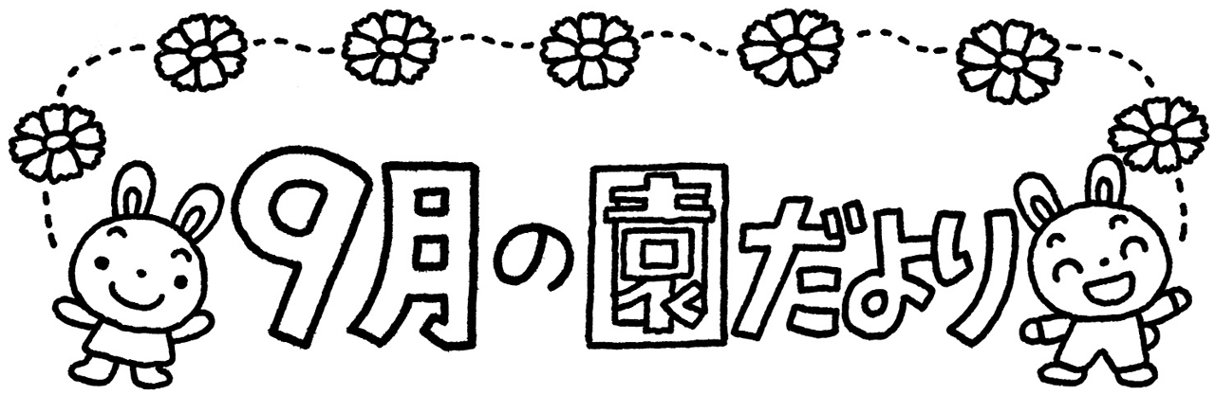
れいんぼー保育園 令和４年９月１日
トンボが園庭を飛びまわり、秋の気配もちらほら見えてきました。とは言ってもまだまだ暑い日は続きます。運動会に向け練習も始まります。『早寝・早起き・朝ごはん』の習慣をしっかり身につけ、元気に過ごしましょう。そして、今月も感染症や熱中症に油断することなく十分注意していきましょう。
今月の目標

季節の移り変わりを感じながら
秋の自然や気候に親しむ
＜９月の予定＞
日 | 月 | 火 | 水 |  | 木 | 金 |  | 土
 |  |  |  |  | １ | ２ |  | ３  希望保育
４ | ５  身体測定 | ６ | ７ |  | ８ | ９ |  | １０  希望保育
１１ | １２ | １３ | １４ |  | １５ | １６ |  | １７  希望保育
１８ | １９  敬老の日 | ２０  避難訓練 | ２１ |  | ２２ | ２３  秋分の日 |  | ２４  希望保育
２５ | ２６ | ２７ | ２８ | ２９  誕生日会 |  | ３０

＜クラスの様子＞
ぞう組：歌うことが大好きで、毎日元気に歌っています。みんな覚えるのがとても早く、手話で「手のひらを太陽に」が歌えるようになりました！
ぱんだ組：水遊びでは氷や絵の具を使いながら楽しく遊べました。畑に咲いたヒマワリの種が沢山とれたので、また来年きれいに咲くのを楽しみにしています。
うさぎ組：運動会に向けて少しずつ練習が始まります。ダンスをしたり、マットの上で転がったり、たくさんの運動をします。楽しみですね。
りす組：日焼けした顔を見ると、たくましくなったな‼と実感します。この時期、夏の疲れも出る頃です。食事・睡眠をしっかり摂って、残暑を乗り切りましょう。
ひよこ（1才児）：残暑が続く中、子ども達は元気に園庭を走っています。最近はは自分たちでオムツやズボンを履いたり、身の回りのことを頑張っています。
ひよこ（0才児）：新しいお友だちが入り、増々にぎやかに‼たくさん歩けるようになったりとできることも増え、毎日「すごいね！」の歓声が上がります。
新しいお友だち
８月に新しいお友だちが二人仲間入り
園では、台風や地震、火事などの災害を想定して、定期的に訓練をしています。ご家庭でも災害に備え
しました。
ひよこ（０）やまとくん
確認する機会を持ちましょう。
こうすけくん
よろしくお願いします。
お知らせ
年度の途中ではありますが、ぞう組の今泉先生が退職なさいました。長年子ども達の成長を見守っていただき、ありがとうございました。

８月からひよこ（０）に新しく島田先生が入りました。どうぞよろしくお願いします。
お願いします
＊水筒は週1回ご家庭にて消毒し、清潔な物
を使用しましょう。
＊園だより・一斉メールは大切なお知らせで
す。必ず目を通してください。
＊運動会練習が始まります。運動できる服装・
髪型での登園をお願いします。
＊今年度も上里町主催の町民体育祭は中止と
なりました。

